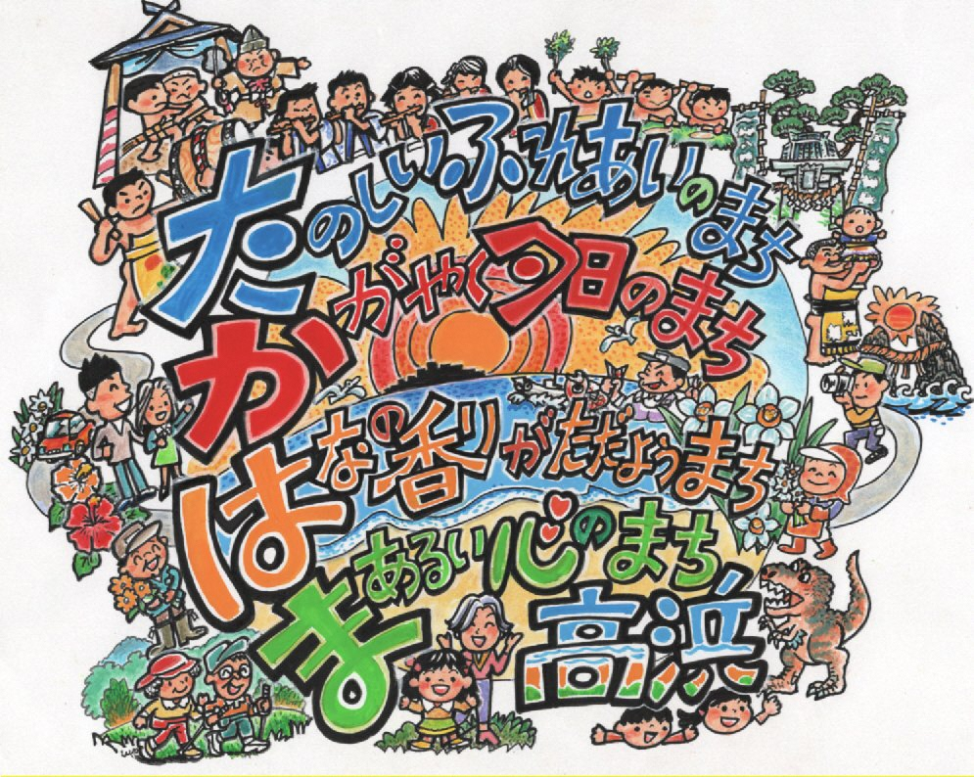
‣発行元 高浜ばつくろう会 ‣発行日 令和5年3月
‣表紙イラスト イラストレーションランド 岩永 忠貢
高浜地区まちづくり計画
まちづくり計画とは
高浜地区では、様々な世代・団体の方が集まって『ふるさとば創ろう（※下記掲載）』を令和2年11月～令和4年3月にかけて開催し、まちの未来について話し合ってきました。人口減少や少子化・高齢化など社会の状況は変化しますが、これからも暮らしやすいまちであり続けるために、話し合いの中で出た住民の皆さんの思いをカタチにしたものがこのまちづくり計画です。なお、このまちづくり計画は、必要に応じて見直しを行っていきます。

▶ ふるさとば創ろうの様子（まちづくり計画ができるまで）
子ども向けの話し合い（R2.11.22）
高浜地区の小中学生を対象に、「高浜の好きなところ」「高浜にほしいもの」「私たちにできること」のテーマで意見を出し合いました。
まちの現状について自由に話し合う+地区の将来像を考える（R3.12.5）
高浜地区の“いいところ“や”心配なところ“について自由に話し合い、高浜地区全体の将来像を考えました。
分野ごとの将来像を考える+分野ごとの取り組みを考える（R4.3.26）
「高浜地区のまちづくり計画（イメージ）」を見ながら、7つの分野に分かれて現状(課題)や分野ごとの将来像、自分たちにどんなことができるか話し合いました。
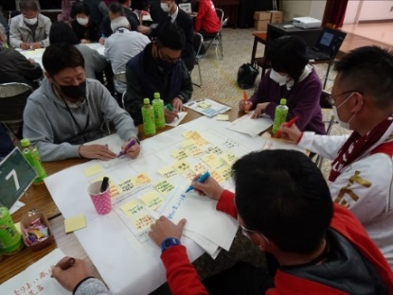
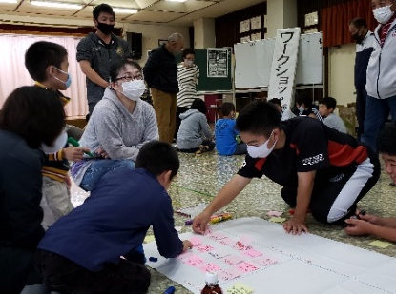
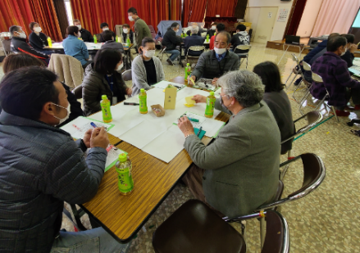
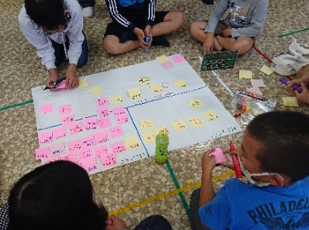
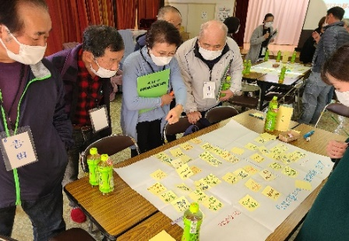

高浜ばつくろう会とは
高浜地区で活動する自治会をはじめとしたさまざまな団体や住民の皆さん同士が話し合い、チームとなって、地域にある様々な課題を解決するのが「高浜ばつくろう会」です。
このまちづくり計画には、すぐできることもあれば、時間がかかることや自分たちだけでは難しいこともあります。
それでも、できることから少しずつ、できる範囲で、住民の皆さんの想いをカタチにしたこの計画を実行できるよう、高浜ばつくろう会でまちづくりをしていきます。

▶ 高浜ばつくろう会の体制
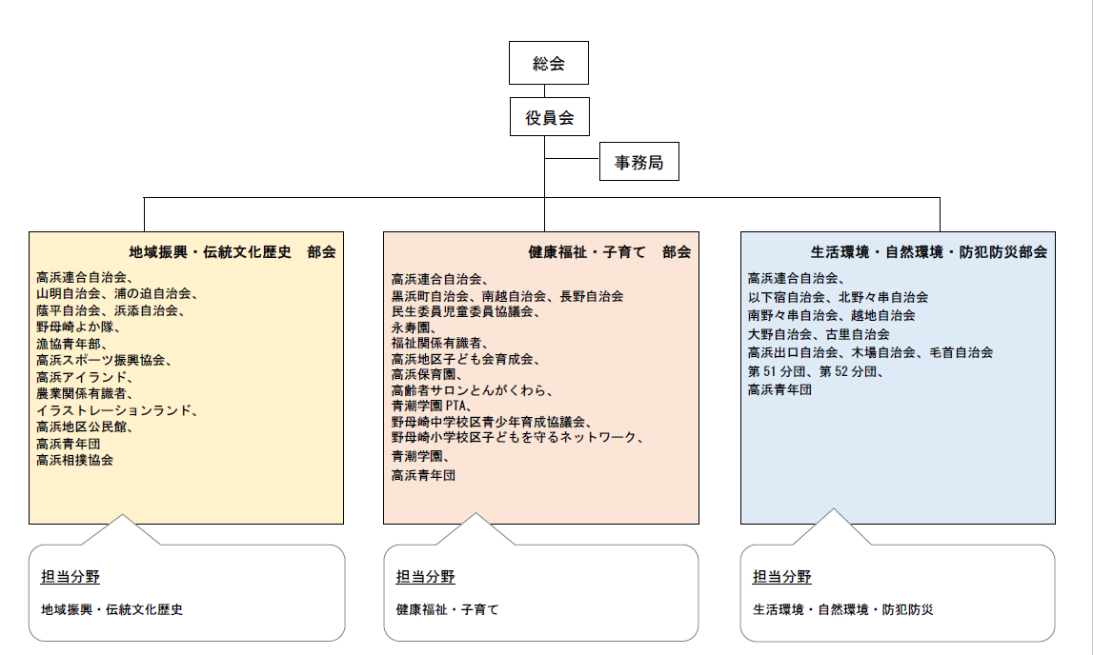

高浜ばつくろう会は、３つの部会で組織されています。
それぞれの部会が中心となって、毎年度どんなことをしたらよいか企画を考え、そして高浜地区のいろんな団体が力を合わせた「高浜ばつくろう会」一丸となって活動していきます。

これまでご協力いただいた団体のみなさま
高浜連合自治会、黒浜町自治会、以下宿自治会、北野々串自治会、南野々串自治会、越地自治会、毛首自治会、大野自治会、長野自治会、山明自治会、浦の迫自治会、陰平自治会、浜添自治会、古里自治会、南越自治会、高浜出口自治会、木場自治会、民生委員児童委員協議会（高浜支部）、高浜地区公民館、永寿園、高浜地区子ども会育成会、高浜保育園、高齢者サロンとんがくわら、野母崎よか隊、消防団第51分団、第52分団、高浜相撲協会、高浜青年団、漁協青年部、高浜スポーツ振興協会、青潮学園PTA、高浜アイランド、イラストレーションランド、福祉関係有識者、農業関係有識者
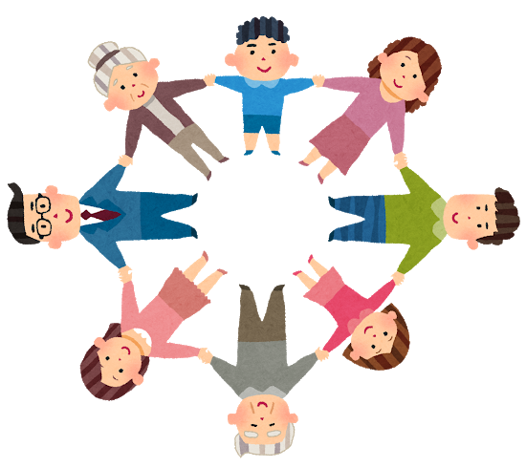
地域振興分野 つながり、跡地活用、公民館、産業
高浜地区の現状・課題
・高浜の人は優しく、人と人とのつながりを大事にしている
・自治会の合併問題がある
・過疎化や人口減少により、祭り等の行事が継続できるか心配
・コミュニティの存在を知らない
・若い世代に自治会活動に喜んで参加してほしい
・行事に若い人の参加が少ない ・独身者の交流がない
・仕事が少なく、働くところがない ・行政が親身になってくれるか心配
・高浜の良い点をどう活用すべきか分からない
・小学校・高校の跡地を活用すべきではないか
・公民館の老朽化が進んでおり、移設も必要ではないか
・郷土料理が継承されていない
地域振興分野の目指す将来像
地域のみんながやりがいをもてるまち
将来像を実現するために必要な取り組み
- 引き続き取り組みたいこと（既存の取組み）
・秋祭り
・秋期大祭
・盆踊り
・運動会
・グラウンドゴルフ
・鬼火
・古里地区の鯉のぼり
- 新たに取り組んでみたいこと（『ふるさとば創ろう』で出された意見（一部抜粋））
・小学校・高校の跡地活用を考える
・小学校跡地は自治会又はコミュニティに委託し、公園化する
・人が集まるようなイベントを企画する ・団体にとらわれず広く参加を呼びかける
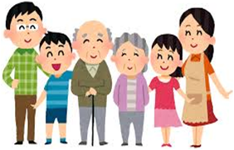
・楽しい時間が過ごせる場所造り
・他地区との交流会を行い、まちづくりに活用する
・企業誘致を要望していく
・遊休農地を利用して特産品を作りPRする
・雇用の場として農業を利用する
・郷土料理の料理教室を行う。
・高浜の良い点の活用方法を考えていく
・遊休農地に花を植える
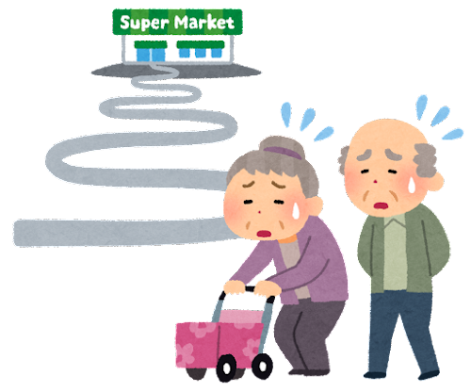
生活環境分野 鳥獣被害、交通、買い物、空き家
高浜地区の現状・課題
・イノシシ被害が多い
・野焼きによる煙等で、洗濯物が干せない
・記念病院にいくのに、栄上・南柳田の2回乗り換える必要があり不便
・コミバスでバス停以外でも手をあげたら載せてくれるようにしてほしい。バス停まで遠いので
・友愛病院の送迎バスが高浜まで来てくれるのでありがたい
・買い物・病院に行くにも、バスの交通が不便
・お店が少なく、買い物が不便 ・皮膚科・眼科が少ないから困る
・空き家が有効活用できていない ・家を建てるなら高浜という若い人の声がある ・野良猫が多い
生活環境分野の目指す将来像
・地域の人達が住んで良かったと考える町 ・若い人が住みたくなる町
・高齢者が生活しやすい町 ・高齢者にやさしい町
・小規模で何でもそろう町 ・車がなくても高浜で生活できるまち
・ご近所さんと一緒に買い物にとか病院に行けるよう、コミュニケーションをとれるまち
将来像を実現するために必要な取り組み
- 引き続き取り組みたいこと（既存の取組み）
・イノシシの捕獲隊（黒浜） ・訪問販売
・コミバスの時刻表に手をあげたら載せてくれるように書いてほしい。
・コミバスで買い物いく人はこの時間の乗ってもらい、エレナに着いたら1時間後に迎えに来てくれる。
- 新たに取り組んでみたいこと（『ふるさとば創ろう』で出された意見（一部抜粋））
・捕獲隊を増やす
・三和庁舎にはってある時刻表を各世帯に一枚ずつ配る
・長バスとコミバスをうまく絡ませた運行にして、買い物等に便利にしてほしい。
・移動販売車の情報を知らせるシステムをつくる
・空き家を有効活用する（空き家バンク等） ・空き家バンクを作り紹介するシステムを！
・小学校跡に桜公園をつくる
・休耕地に花を増やす ・花を増やす。季節ごとに
・病院を周知する ・地域猫対策をする
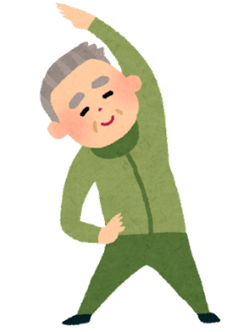
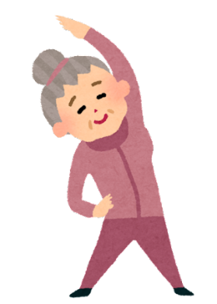
健康福祉分野 高齢化、健康づくり
高浜地区の現状・課題
・高齢者が増えている ・高齢者の一人暮らしが増えている
・1人で外出できない高齢者が多い。
・どうしても家にこもる人（高齢者）が居るので、見守りがいるのではないか
・道路が狭く、手押し車等で行くのが大変 ・お年寄の買物等どうしているのかな？と思っています
・近くに病院がない ・移動スーパーが来ても、そこに行けない人がいる
健康福祉分野の目指す将来像
・健康寿命が延びるまち
・病院にかからんでよかごと健康に年をとる
・空き家を活用して若い人が住みたい町づくり
将来像を実現するために必要な取り組み
- 引き続き取り組みたいこと（既存の取組み）
・サロン
・近所の困った方に声をかける
・まるよしが配達してくれる
- 新たに取り組んでみたいこと（『ふるさとば創ろう』で出された意見（一部抜粋））
・高浜ダムの周りの整備をしてウォーキング道路にする
・高浜小学校の跡地に誰でも運動できる環境をつくる
・凸凹のあるグランドゴルフ場を作ってほしい
・高浜グランドゴルフ場を作り、市内のチームを呼ぶ。そこで農作物を販売すればよい
・ウォーキング大会など、他の地域から人を呼べる健康イベントを開催する
・市がどこまでしてくれるか線引きをして欲しい
・往診
・有償ボランティア、買物バス
・困っている人をまとめて、とくし丸を呼びやすくする
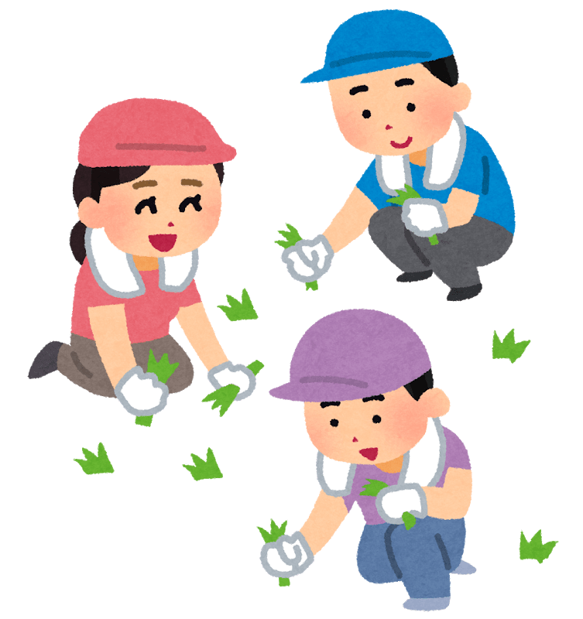
自然環境分野 環境整備、景観
高浜地区の現状・課題
・放置された竹や木が大きく育って怖い
・草刈り・市道伐開の負担が大きい
・道路や海等に空き缶や空のペットボトルの放置 ・畑・田の不耕作が多い
・自然が豊かである（小鳥が多い、山あり海あり、夕日、初日の出）
自然環境分野の目指す将来像
・自然を守りゴミひとつないまち
・花いっぱいなまち
・ウミガメがくる海岸づくり
将来像を実現するために必要な取り組み
- 引き続き取り組みたいこと（既存の取組み）
・自治会・子ども会の草刈りへの参加
・クリーンキャンペーンを年に数回行っている
- 新たに取り組んでみたいこと（『ふるさとば創ろう』で出された意見（一部抜粋））
・高浜ダムの遊歩道整備をする
・草刈りを行う
・きれいな夕陽をPRしたい
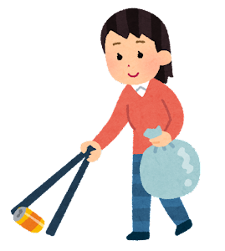
・環境保全啓発看板の設置
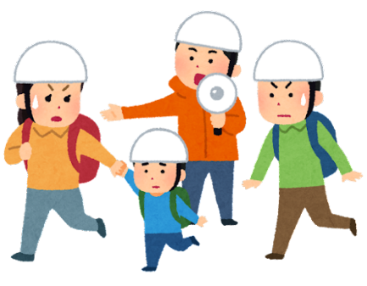
防犯・防災分野 避難所、災害、防犯
高浜地区の現状・課題
・避難所までの交通の便が悪い ・避難場所が少ない
・小学校跡地草ボーボー ・避難所としての安全性に問題があり、適していない
・夜道が暗い ・災害ひとり暮らしの老人が心配
・高齢者が多く災害時に大変！！ ・高齢者への声かけ等、担当をはっきり決める（災害時に）
・災害が起こりやすい状況である ・停電の時、発電設備がない
・自治会、消防団、民生委員等、各機関が協力して防災対策を考える
・高浜は治安が良く、住みやすい ・人情味がよく、犯罪が少ない
防犯・防災分野の目指す将来像
・地域の声が行政に早く届く町 ・安心して住める町
・災害時、被害ゼロの町 ・災害に強い町作り
・犯罪のない町作り
将来像を実現するために必要な取り組み
- 引き続き取り組みたいこと（既存の取組み）
・災害時マニュアル等の整備
・51分団は防災マップを作成した
・各自治会が市道・生活道路の危険個所の洗い出しをしている
・江川中流の拡大工事中
・消防団で地区（高浜）のリアル防災マップを作っている
・県による河川の整備
- 新たに取り組んでみたいこと（『ふるさとば創ろう』で出された意見（一部抜粋））
・野母崎高校跡地を避難所や災害時の受け入れ場所として活用してはどうか
・各機関に要望、改善を提出していく ・行政に直に意見を言える人材育て
・避難所が老朽化。場所がキケン ・高校跡地を避難所と公園にしてほしい
・避難所には毛布、マット等の備品は置いてもらいたい
・避難所の電源をバイオマスホイラーにしてSDGsも考える
・野母崎高校跡地を避難所にする。避難所も兼ねた公民館にする
・川の工事をはやくしてほしい ・危険個所が多いので、行政に働きかける
・防災訓練。地区全体でやりたい ・1人（老人）災害時のよびかけ連絡網を作る
・夜道に電灯を増やす ・できれば防犯カメラ設置してみる
・若者がUターン、Iターンしやすい町になる ・小跡地草刈り ・高台の避難所が欲しい
・避難所への行き方を自治会ごとに案をつくらせる ・氾濫しない川にしてほしい
・高浜地区は範囲が広いので、皆で安心できる防災管理 ・竹林整備
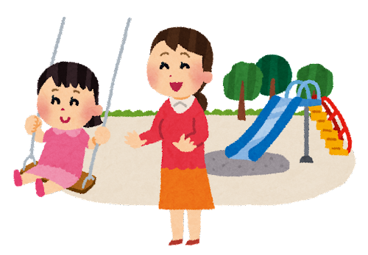
子育て分野 子ども
高浜地区の現状・課題
・子どもが少なく、子どもが集まる広場がない ・地域の人との関わりが少ない
・文具店がない（急に必要な時がある） ・商店が近くにない（おつかいをさせたい
子育て分野の目指す将来像
地域のみんなで子育てする町
将来像を実現するために必要な取り組み
- 引き続き取り組みたいこと（既存の取組み）
・クリスマス会 ・もちつき ・高浜さるく ・通学合宿（公民館主体 対象：6年生）
- 新たに取り組んでみたいこと（『ふるさとば創ろう』で出された意見（一部抜粋））
・子どもだけが集まって自由に遊べる“場所”をつくる
・子どもたちが自由に使える施設をつくってみんなに知ってもらう ・子どもが遊べる場所を作る
・休耕地を再利用し、子どもたちの教育に活用する。（体験学習など）
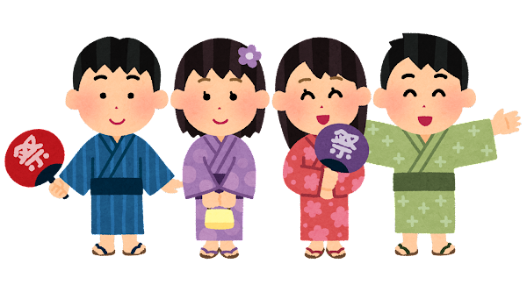
・田んぼをつかってどろんこバレーを開催する ・子どもが買い物の体験ができるイベントを開く

伝統・文化・歴史分野 歴史継承
高浜地区の現状・課題
・神社の運営は良い ・盆踊りをしていない ・祭りを継続できるか不安
・行事のスケジュールが時代に対応していない ・歴史を学ぶ機会が無い
・高浜の歴史の記録が少ない ・相撲協会の資金不足
・相撲宿の負担を減らす取組みが必要 ・相撲宿自治会費用負担
・すもう宿の今後の対応が心配
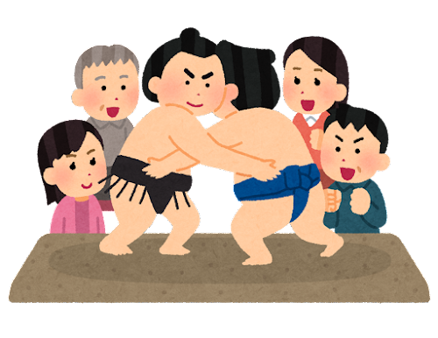
伝統・文化・歴史分野の目指す将来像
伝統を継承していく
将来像を実現するために必要な取り組み
- 引き続き取り組みたいこと（既存の取組み）
・宿の実動無くは、順延 ・自治会で宿を受ける ・協会から費用補助あり
- 新たに取り組んでみたいこと（『ふるさとば創ろう』で出された意見（一部抜粋））
・子どもから老人まで参加できる、高浜の歴史を再確認できる行事を行う
・高浜音頭の振り付け動画を撮る ・公民館講座で継承していく。（子ども会含む）

